案例3：学院房产管理系统
- 开发背景：
行政学院房地产管理系统是在金融体制改革的形势下，由行政学院信息技术部承担开发的，在成都市范围内进行房产投资和管理的应用系统。
系统的应用范围包括跟踪资本的分配和划拨、所产生的资产现金流和这些现金流的来源，以及计算所有投资的回报情况的能力。该系统不仅使这些资产可以像管理固定收入有价证券组合一样被管理，也为学校领导层提供了监控资金流量与流向并及时做出相应决策的现代化手段。
- 使用用例驱动获取需求：
- 确定系统的初始范围
第一步是考虑这个系统的大的范围。通过与项目有关人员（主要是用户）的大量交流沟通，以及组织多次访谈会，首先根据系统的作用，用户的最基本要求确定了系统的初始范围，如图18所示。
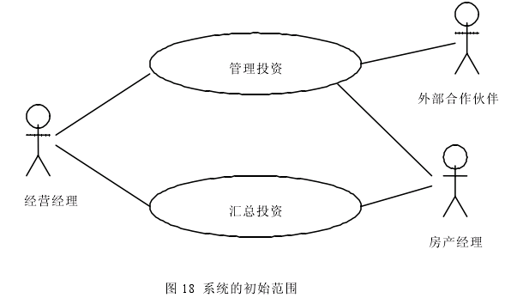
- 确定参与者
确定了三个参与者：经营经理、房产经理和外部合作伙伴。
1）经营经理：负责数据录入和数据维护。经营经理创建报表，以提供有关房产的管理信息，并保证考虑到房产的日常问题。
2）房产经理：负责管理自己掌握的资金用于房地产投资。房产经理要确定准备投资的各种类型的房地产项目。这种参与者主要关注投资所需的资本和投入的资本与所产生的回报的比较。
3）外部合作伙伴：外部合作伙伴与房产经理起类似的作用，不过是在机构的外部。外部合作伙伴参与房产，但是在很多方面可以斟酌决定。外部合作伙伴的主要责任是保证投资产生回报，还需要向房产经理定期提供信息，包括现金流、对帐单和回报信息。
- 获取用户需求
与关键项目的相关人员一起，经过大量的分析讨论，确定了两个基本用例。
用例1管理投资
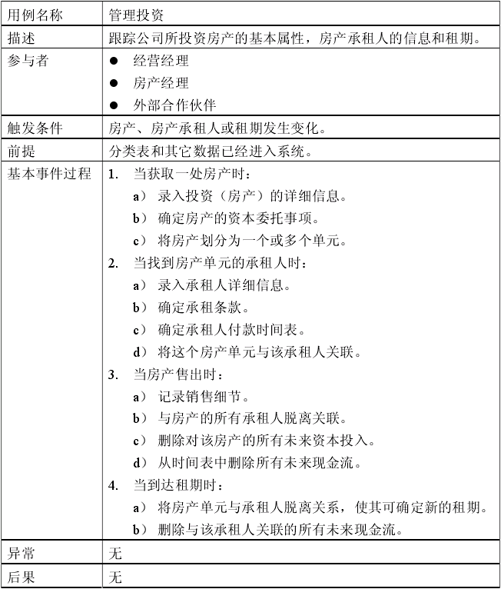
用例2汇总投资
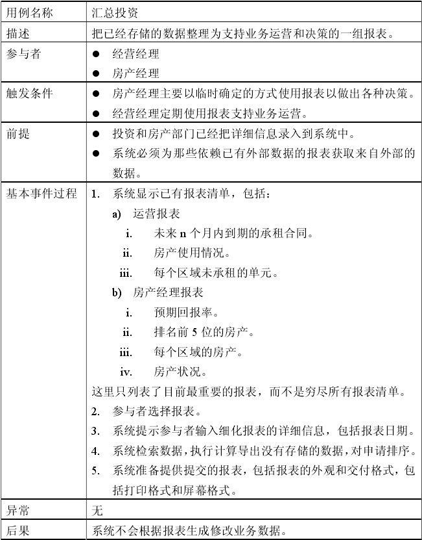
此时，我们除了可能有外部房产经理参与者的远程访问需求之外，还没有提出紧迫的技术需求，也没有得到业务规则。
通过项目相关人员的讨论，我们得到他们对系统提出的两个基本要求。
- 根据用户的视点来设计本系统。
这是一项基本要求，我们已经考虑了源自可以支撑本系统的会计系统的复杂业务需求。项目相关人员要求为其业务提供很强的会计支持，但是愿意将两个系统分开。帐本簿与房地产管理系统之间没有多少冗余数据，项目相关人员不愿意增加额外经费补充会计功能，或将两个系统数据集成起来。
- 把系统看作是一种“数据采集与报表生成系统”。
关键是构建采集实现他们所定义的业务规则的数据的系统，既要使数据“安全”（不能丢失或遗忘），又要为不同参与者提供专门化的视图，以便根据这些视图做出业务决策（例如，系统具有比较回报和投资的能力，要能够知道从出租的角度看，哪些房产在历史上没有得到充分的利用，哪些区域的出租率和回报率高）。
- 获取功能需求
下一步是充分与用户讨论，搜集尽可能多的有关各种参与者如何与系统交互的信息，以及他们需要通过系统获得什么样的信息。搜集这些信息的结果，我们可以将前面的用例进行进一步的扩展。
为了更好地表示用例，我们把用例图一分为三。如图19、20、21所示。
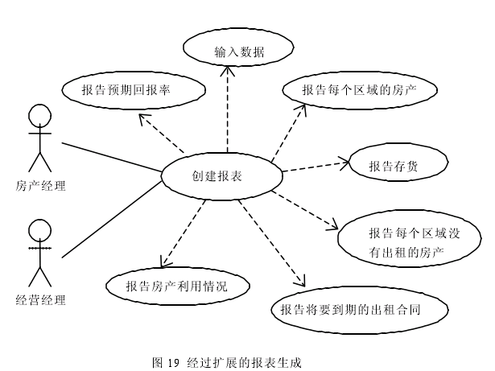
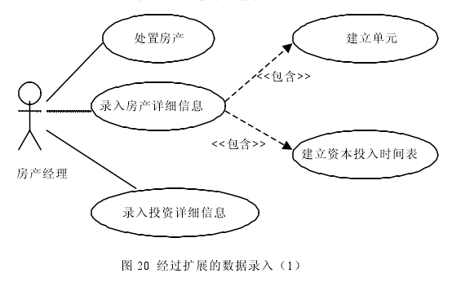
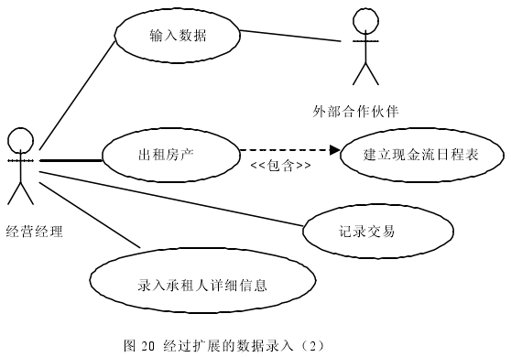
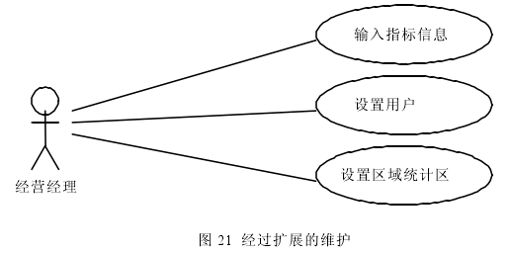
这里把用例由最初的两个扩展为20个。
用例3录入承租人详细信息
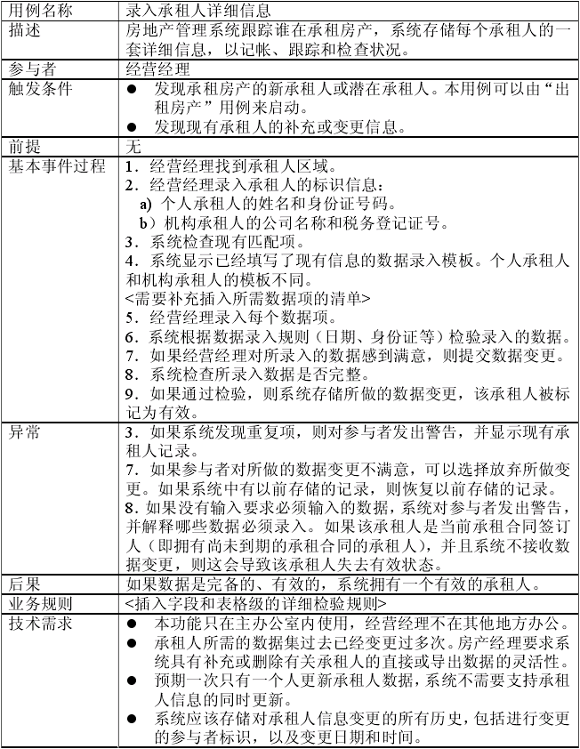
用例4录入投资详细信息

用例5录入房产详细信息
用例6建立单元
用例7出租房产
用例8输入数据
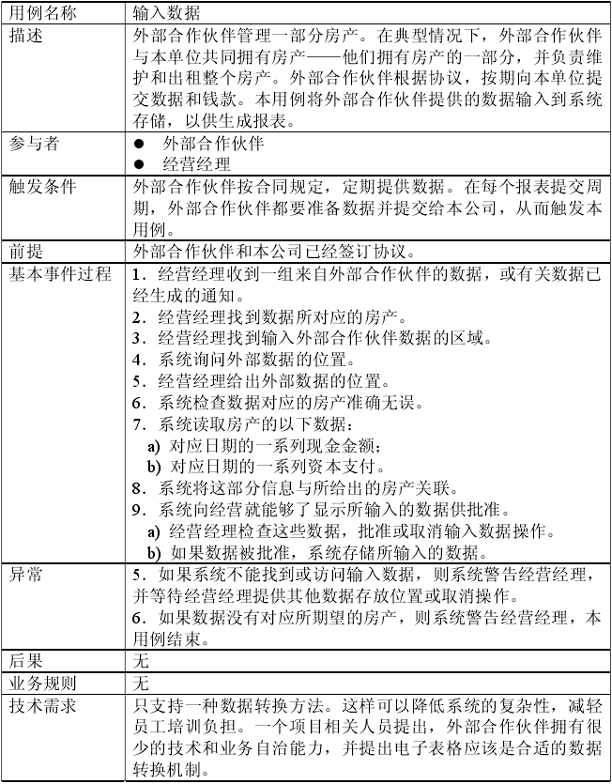

用例9建立现金流时间表
用例10交易记录
用例11处置房产
用例12建立资本时间表
用例13报告排名前5位的房产
用例14报告每个区域统计区的房产
用例15报告预期回报率
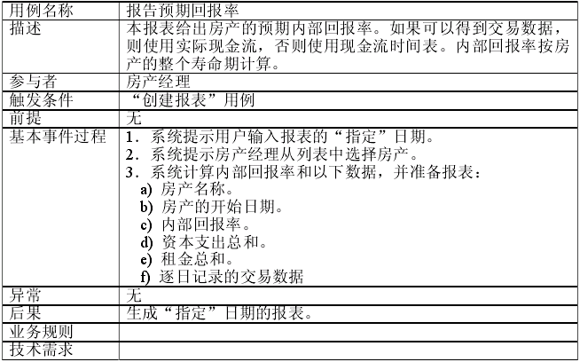
用例16报告房产状况
用例17报告房产使用情况
用例18报告每个区域统计区没有出租的房产
用例19报告将要到期的承租合同
用例20输入指数信息
用例21设置区域统计区
用例22设置用户
- 细化需求及用例求精
在完成填写用例模板最初工作之后，我们记录了需要解决的问题。我们把这个系统看作是数据采集和报表生成两个部分的观点基本没有改变。同时，我们发现报表生成的一个重要部分，即回报，可以通过更仔细地研究报表来提高收益。简单来说，回报数据要描述投资的执行情况。
房产经理通过回报计算，判定投资执行情况，并预测投资变更（例如：提高出租租金）会怎样影响投资的收益。内部回报率是完成这种任务的标准业务计算方法。我们把内部回报率定义为使所有现金流的净帐面值等于0的利率。过去，经营经理采用电子表格计算内部回报率。这是一种很浪费时间并且容易出错的过程，因为内部回报率的计算要使用投资周期内的所有现金流数据。为了出租一座大楼，要计算获得该房产所使用的最初资本和所有预期的出租租金。为此，在系统中增加计算功能是很有意义的。我们决定针对这种计算补充一个小用例，并计划将其“挂”在涉及这些数据的报表生成需求用例上。
用例23计算内部回报率
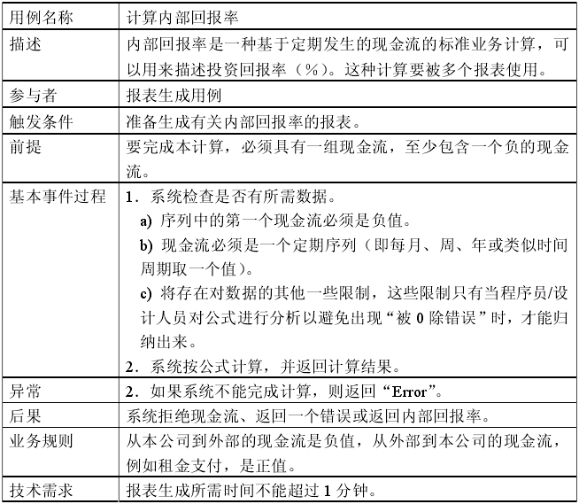
有了这个计算内部回报率用例的初稿，就可以考虑怎样将其融入到我们对需求的理解中了。这个时候我们避免确定系统如何按公式计算，只是非常概略地定义了公式，只告诉将使用这套需求的业务分析人员和程序员，为了理解这个公式，他们还需要做一些研究，进行细化，由其他人开发的算法最终都会完成这种计算。
下面考虑用例中隐含的需求，即每次使用时都要重新计算回报数据。
增强后的报表生成见图22。
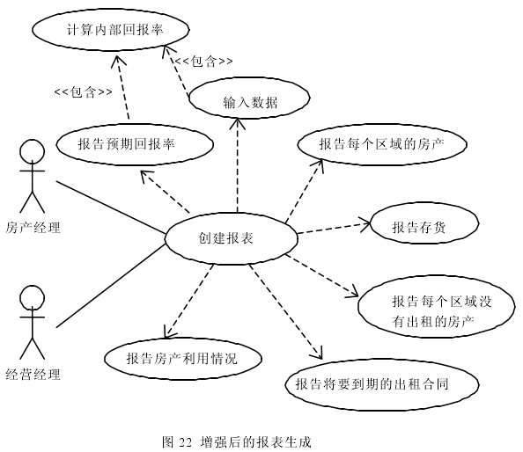
与项目相关人员一起评审了当前的需求集之后，进一步深入研究了其中一些需求，例如针对区域统计区的技术需求，发现这种定期更新的以逗号作为分隔的数据存储格式的数据库可以订购。由于已有的回报指数要使用区域统计区，因此经理保证区域统计区数据的同步更新非常重要。于是提出自动输入区域统计区数据的新要求。进一步的讨论又发现，房产现有的区域统计区数据预期不会变更，因此不必考虑针对这种问题的自动化处理。
用例24输入区域统计区数据
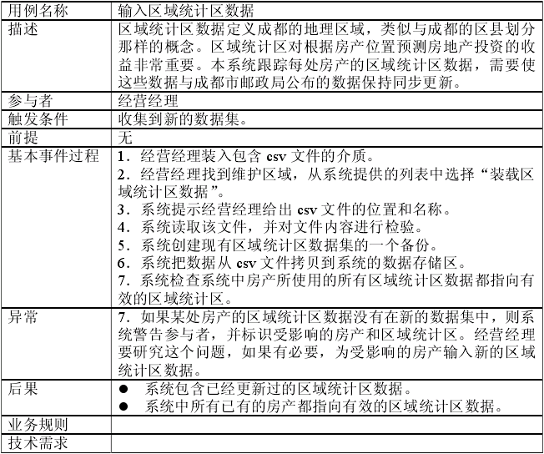
到目前为止，需求已经达到了非常接近能够实现的程度。

